BELANGRIKE INFORMASIE VIR PASIENTE

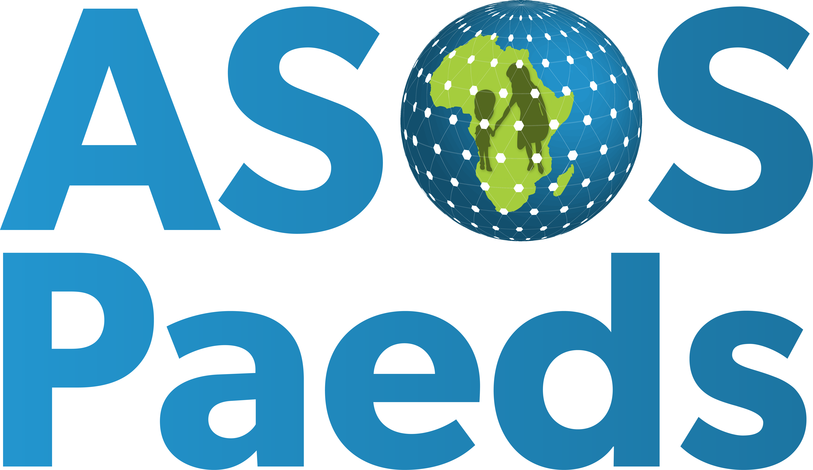

n Navorsingstudie word uitgevoer by (Naam) Hospitaal.
Die navorsing word gedoen deur (Hoofondersoeker se naam) vanaf (begin datum) tot (voltooiingsdatum)

Hoekom word hierdie navorsingstudie gedoen?
Om te verstaan watter komplikasies kinders kry gedurende en na n operasie.

Hoekom vertel ons jou van hierdie studie?
Alle pasiente jonger as 18 jaar wat ‘n operasie ondergaan in hierdie hospital is deel van hierdie studie. Dit is n vereiste dat sommige besonderhede met betrekken tot jou kind se kliniese sorg in ‘n proefgids ingeskryf word. Die informasie van hierdie gids sal anoniem gebruik word om te sien of enige komplikasies voorgekom het gedurende of na jou kind se chirurgie.

Sal hierdie studie my sorg beinvloed terwyl ek in die hospitaal is?
Nee. Jou sorg sal nie verander terwyl jy in die hospitaal is nie.

Sal my naam of enige persoonlike besonderhede aangeteken word in hierdie studie?
Nee. Jou naam en persoonlike besonderhede sal nie aangeteken word as deel van hierdie studie. Alle informasie van die notas sal streng vertroulik gehou word.

Is daar enige risikos of voordele wat verband hou met hierdie studie?
Nee.

Mag ek onttrek van hierdie studie?
Alle pasiente het die reg om te onttrek van hierdie studie. As jy wil onttrek van hierdie studie kontak asseblief die hoofondersoeker hieronder gelys.

Wie moet ek kontak as ek vrae of bekommernisse het?
Kontak asseblief (Naam van hoofondersoeker) telefonies ………………..

As u enige vrae het oor u regte of welsyn as ‘n navorsingsdeelnemer kontak asseblief die Universiteit van Kaapstad fakulteit gesondheidswetenskappe menslike navorsing en etiese komitee op +27 (0)21 406 6338.

